Nati all’alba degli anni Ottanta in piena esplosione punk,
i Frigidaire Tango si inseriscono di diritto
tra i pionieri della new wave in Italia:
un’avventura musicale esplosiva e tormentata,
conclusasi con uno spettacolare concerto il 26 luglio 1986.
Ora, a distanza di quasi 25 anni,
i Frigidaire Tango tornano con un nuovo album,
prodotto da Giorgio Canali
e che vede la formazione originale
collaborare con ospiti come
Federico Fiumani (Diaframma), Aldo Tagliapietra (Le Orme),
Diego Galeri (Timoria) e Fabio Trentini (Guano Apes).



www.latempesta.org

presenta:

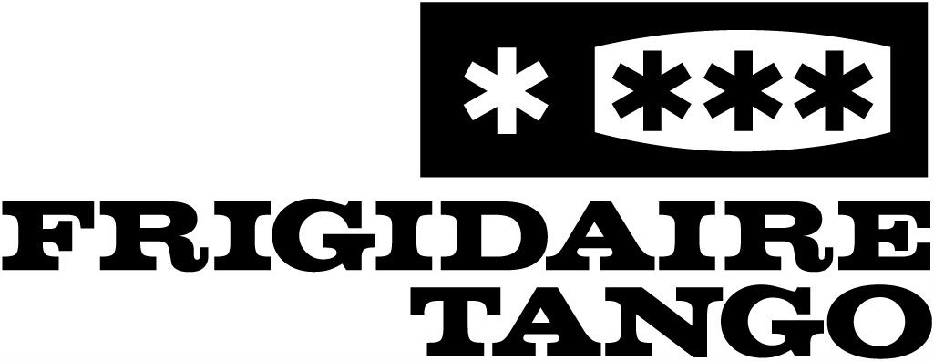

“L’illusione del volo”
Etichetta: La Tempesta Dischi
Distribuzione: Venus
Data di uscita: 18 settembre 2009

“L’ILLUSIONE DEL VOLO” RACCONTATO DALLA BAND
Terminata l'operazione Nostalgia del 2006 con risultati lusinghieri, i Frigidaire Tango decidono di rientrare in studio dopo un quarto di secolo. Nulla di premeditato se non la certezza di riversare su disco 25 anni di eperienze varie senza nessun limite alla creatività ( l'unico vero intento rimasto tale).
E' evidente che il risultato del nuovo disco fa sembrare ogni brano una storia a sé ed è altrettanto ovvio che un lavoro così eterogeneo ha bisogno di una forte personalità per non perdersi. La scelta del cantato in Italiano diventava dunque un'ottima trait d’union per rendere l'opera più compatta, (in realtà esiste una versione inglese del disco con almeno metà inediti e non è da escludere che venga pubblicato sotto altre forme...vinile o direttamente in rete).
Restando sui cantati nella nostra lingua c'è da dire onestamente che vent'anni fa cantare in italiano ( se non eri un cantautore) era sinonimo di “musica commerciale” e dunque rimaneva un tabù. In realtà proprio in quegli anni nasceva il così detto “Rock cantato in italiano” e per le generazioni post '80 la differenza è stata annullata.
Inutile dire che capire un testo mentre si ascolta una canzone diventa un momento compiuto.
FRIGIDAIRE TANGO BIO
Luglio 77. Carlo Casale e Stefano Dal Col incrociano le loro strade e ispirati dall’esplosione del movimento Punk formano gli Outkids. Dopo essere diventati Trash con l’aggiunta di sax e tastiere, all’alba degli anni ottanta nascono i Frigidaire Tango. Come per gran parte dei gruppi formati in quell’epoca, l’adolescenza passata ad ascoltare progressive e west coast filtrata attraverso la riconsiderazione della musica in termini di “punk rock”, rivelano quello che poi prenderà il nome di new wave.
Nel 1981 entrano in studio con i loro nomi di battaglia Charlie Out Cazale voce, Steve Hill chitarre e basso, Mark Brenda tastiere e Jm Le Baptiste batteria, durante le registrazioni saranno presenti anche il bassista uscente Steve Elbow e quello entrante Dave Nigger, più il sassofonista Alex Strax. All’inizio del 1982 la Young Records pubblica il loro primo lp: “The cock”. Le ottime recensioni e il risultato dei concerti spingono il gruppo a tornare in studio all’inizio dell’83 per auto prodursi un mini lp con due nuovi brani e uno dal vivo, intitolato “Russian dolls”, vengono contemporaneamente preparati due video clip a supporto di “Recall” e “Vanity fair”; quest’ultima verrà inserita nella compilation di Rockerilla “Body section”. In febbraio il gruppo va in tournee come special guest dei Sound mentre una versione dal vivo dell’inedita “Dazed life” va a finire in un singolo edito da Rockgarage.
Il 1984 è l’anno della consacrazione, la RAI inizia le riprese de “Ultimo concerto”, un film-..o girato da Piergiorgio Gay che racconta le problematiche di un gruppo degli anni ottanta in bilico tra la volontà di consumare arte e il bisogno condizionato di inserirsi nella società. Rockgarage inserisce l’inedita “Take over from me” nella nuova compilation della rivista e l’IRA, etichetta di Diaframma e Litfiba, richiede un demotape prenotandosi per la produzione del nuovo disco. Qualcosa però, come in tutte le tradizionali storie di rock’n’roll, comincia ad incrinarsi, una serie di problemi interni tipici nella convivenza di un gruppo affiorano inevitabilmente, divergenze artistiche, minore disponibilità e la nota allergia per il mondo discografico minano il futuro della band e nonostante l’invito alla Biennale spagnola con due ottimi concerti a Barcellona i Frigidaire si sciolgono dopo uno straordinario concerto il 25 luglio del 1986.
L’ultima traccia rimane “The romantic life-guard”, inedito inserito nella compilation di Amnesty International alla fine dello stesso anno. Vent’anni dopo esce “The freezer box” un ricco cofanetto che contiene il primo lp “The cock” più due outakes, il secondo inedito lp “Music for us” e un terzo disco “Live in Barcellona” registrato durante uno dei concerti di Barcellona più altri sei brani dal vivo.
Il 2007 è l’anno delle reunion dopo oltre vent’anni: mentre Charlie Cazale e Steve “Dal Col” Hill non hanno mai abbandonato veramente la musica (due dischi con i Vindicators alla fine degli anni Ottanta, le produzioni di Alice In Sexland e Radio Fiera, poi il progetto Bloko Maranhao), Dave Nigger aveva appeso il basso al chiodo, mentre il batterista Le Baptiste aveva girato il mondo per piazzare energia pulita. I tastieristi Brenda e Torack invece erano diventati venditori di mezzi per fare musica.
La formazione originale si ritrova dunque in studio nel 2008, a lavorare sui nuovi brani scritti nel corso dell’anno precedente. Alla produzione il solito, lungimirante, Giorgio Canali, e accanto ai Frigidaire Tango molti ospiti: Federico Fiumani (Diaframma), Fabio Trentini (Guano Apes, H-Block), Aldo Tagliapietra (Le Orme), Diego Galeri (Timoria, Miura), Miss Xox (Great Complotto) e altri ancora.

ufficio promozione LUNATIK per LA TEMPESTA – 035 4421177 – lunatik@lunatik.it – www.lunatik.it

